МИНИСТЕРСТВО НАУКИ И ВЫСШЕГО ОБРАЗОВАНИЯ РОССИЙСКОЙ ФЕДЕРАЦИИ

ФЕДЕРАЛЬНОЕ ГОСУДАРСТВЕННОЕ АВТОНОМНОЕ ОБРАЗОВАТЕЛЬНОЕ УЧРЕЖДЕНИЕ ВЫСШЕГО ОБРАЗОВАНИЯ

**«МОСКОВСКИЙ ПОЛИТЕХНИЧЕСКИЙ УНИВЕРСИТЕТ»**

**(МОСКОВСКИЙ ПОЛИТЕХ)**

Факультет информационных технологий

**Отчёт по проектной деятельности**

Тема: *«Олимпиадная школа по высшей математике»*

Куратор

к.п.н., доцент ______________ Муханов Сергей Александрович

МОСКВА 2021

**СОДЕРЖАНИЕ**

Оглавление

АННОТАЦИЯ 3

1 Общее задание и план работы 4

2 Участники и их роли 5

3 Индивидуальные планы участников 7

4 Работа на практических занятиях 9

5 Участие в олимпиадах 10

6 Работа над методическим пособием 11

7 Организация процесса 13

ЗАКЛЮЧЕНИЕ 15

АННОТАЦИЯ

Команда занималась составлением методички для самоподготовки студентов к различным межвузовским олимпиадам. Актуальность работы обусловлена потребностью в действенных средствах подготовки студентов. Целью проекта являлось создание условий для развития интеллектуальных и творческих способностей бакалавров различных направлений. К задачам проекта можно отнести поиск инициативных студентов, сбор теоретических материалов и примеров заданий студенческих олимпиад.

В работу входили сбор общего теоретического материала, дополнение его углубленным, подбор практических задач повышенной сложности. Все собранные материалы обсуждались на практических материалах. После сбора и утверждения содержимого методички она была оформлена в соответствии с правилами.

Результатом работы стало методическое издание, собранное и оформленное участниками проекта. Оно содержит задания прошедших олимпиад, в том числе олимпиад, организуемых Московским Политехом.

1 Общее задание и план работы

Общим заданием являлось составление методички, содержащей необходимую теорию и задания.

План работы:

1. Собрать команду студентов для работы над проектом, сформулировать цели и задачи проекта, на основе их составить детальный общий план работы над проектом
2. Распределить роли студентов, распределить задачи общего плана на основании ролей, составить индивидуальные планы для каждого участника
3. Провести практические занятия с учетом индивидуальных планов студентов, на практических занятиях обсудить теоретический материал, собранный студентами
4. Собрать теоретический материал в единое методическое пособие и оформить его

2 Участники и их роли

В проекте принимали участие 11 студентов.

Федотов Максим Николаевич, студент группы 191-363, занимался организацией встреч с куратором, распределял роли участников проекта, информировал студентов о проведении сторонних олимпиад и участвовал в разработке практической части раздела «Интегралы». Он является автором идеи проекта. Он также принимал участие в Московской городской олимпиаде по математике студентов технических вузов, организованной НИУ МИЭТ.

Альтнер Арина Андреевна, студентка группы 201-363, занималась сбором и подготовкой теоретического и практического материала по разделам «Комбинаторика» и «Теория вероятности».

Безменова Александра Павловна, студентка группы 201-363, занималась оформлением методического пособия и сбором теоретического материала и заданий по разделу «Производные», участвовала в III Открытом конкурсе «Интегрируй!», проводимом НИЯУ МИФИ, работала над составлением и оформлением методического пособия.

Вербова Мария Андреевна, студентка группы 201-363, занималась сбором теоретического и практического материала по теме «Производные».

Зеленовский Сергей Сергеевич, студент группы 211-361, занимался сбором теоретического и практического материала по теме «Ряды», составлением разделов «Линейная алгебра» и «Пределы».

Мадурова Мария Павловна, студентка группы 191-363, занималась сбором и подготовкой теоретического и практического материала по разделам «Комбинаторика» и «Теория вероятности», участвовала в Московской городской олимпиаде по математике студентов технических вузов, занималась оформлением отчета.

Мхоян Даяна Агасиевна, студентка группы 191-331, занималась сбором материала по разделу «Дифференциальные уравнения», оформляла постер проекта.

Рягузов Иван Александрович, студент группы 191-363, занимался сбором теоретического и практического материала по теме «Ряды».

Ткаченко Ольга Алексеевна, студентка группы 191-363, занималась сбором материала по теме «Интегралы».

Умерзакова Диана Армановна, студентка группы 191-331, занималась сбором материала по разделу «Дифференциальные уравнения».

Хромых Алена Александровна, студентка группы 191-363, занималась оформлением методического пособия.

3 Индивидуальные планы участников

Проводилась как индивидуальная, так и групповая работа. Некоторые пункты участники проекта выполняли в парах.

|  |  |  |
| --- | --- | --- |
| Участник | Задача | Выделенное время |
| Альтнер Арина | Сбор теоретического материала | 30 часов |
| Подготовка практических задач | 10 часов |
| Оформление материала | 4 часа |
| Посещение практических занятий и организационных встреч | 12 часов |
| Внесение правок и дополнение материала | 6 часов |
| Самостоятельное изучение теоретического материала | 10 часов |
| Безменова Александра | Сбор теоретического материала | 18 часов |
| Подготовка практических задач | 18 часов |
| Оформление материала | 4 часа |
| Посещение практических занятий и организационных встреч | 12 часов |
| Работа над оформлением методического пособия | 10 часов |
| Самостоятельное изучение теоретического материала | 10 часов |
| Вербова Мария | Сбор теоретического материала | 18 часов |
| Подготовка практических задач | 18 часов |
| Оформление материала | 4 часа |
| Посещение практических занятий и организационных встреч | 12 часов |
| Внесение правок и дополнение материала | 10 часов |
| Самостоятельное изучение теоретического материала | 10 часов |
| Зеленовский Сергей | Сбор теоретического материала | 30 часов |
| Подготовка практических задач | 10 часов |
| Оформление материала | 6 часов |
| Посещение практических занятий и организационных встреч | 12 часов |
| Внесение правок и дополнение материала | 6 часов |
| Самостоятельное изучение теоретического материала | 8 часов |
| Мадурова Мария | Подготовка практических задач | 30 часов |
| Оформление материала | 10 часов |
| Посещение практических занятий и организационных встреч | 10 часов |
| Внесение правок и дополнение материала | 6 часов |
| Работа над отчетом | 6 часов |
| Подготовка к олимпиаде, проводимой НИУ МИЭТ | 10 часов |
| Мхоян Даяна | Сбор теоретического материала | 10 часов |
| Подготовка практических задач | 26 часов |
| Оформление материала | 6 часов |
| Посещение практических занятий и организационных встреч | 12 часов |
| Внесение правок и дополнение материала | 6 часов |
| Самостоятельное изучение теоретического материала | 8 часов |
| Создание постера проекта | 4 часа |
| Рягузов Иван | Сбор теоретического материала | 10 часов |
| Подготовка практических задач | 26 часов |
| Оформление материала | 4 часа |
| Посещение практических занятий и организационных встреч | 12 часов |
| Внесение правок и дополнение материала | 4 часа |
| Подготовка к олимпиаде, проводимой НИУ МИЭТ | 16 часов |
| Ткаченко Ольга | Сбор теоретического материала | 30 часов |
| Подготовка практических задач | 10 часов |
| Оформление материала | 6 часов |
| Посещение практических занятий и организационных встреч | 12 часов |
| Внесение правок и дополнение материала | 6 часов |
| Самостоятельное изучение теоретического материала | 8 часов |
| Умерзакова Диана | Сбор теоретического материала | 20 часов |
| Подготовка практических задач | 20 часов |
| Оформление материала | 4 часа |
| Посещение практических занятий и организационных встреч | 12 часов |
| Внесение правок и дополнение материала | 8 часов |
| Самостоятельное изучение теоретического материала | 8 часов |
| Федотов Максим | Организация и проведение организационных встреч | 8 часов |
| Распределение ролей | 2 часа |
| Сбор практических задач | 10 часов |
| Проверка материалов студентов и согласование их с куратором | 20 часов |
| Посещение практических занятий | 12 часов |
| Подготовка к олимпиаде, проводимой НИУ МИЭТ | 20 часов |
| Хромых Алена | Составление и оформление пособия | 40 часов |
| Посещение практических занятий | 12 часов |
| Самостоятельное изучение материала | 20 часов |

4 Работа на практических занятиях

Вместе с Мухановым Сергеем Александровичем было проведено 6 занятий, где была разобрана теоретическая часть (производная и ее применение, определенные интегралы, комплексные числа) и проведена практическая. Совместно решались различные задачи: с прошлых олимпиад, задачи повышенной сложности и те, которые вызывали какие-то затруднения. Любой студент мог предложить решить определенную задачу, которую сочтет интересной или затруднительной. Также на занятиях обсуждались вопросы, которые появлялись в процессе решения и подготовки организационной части.

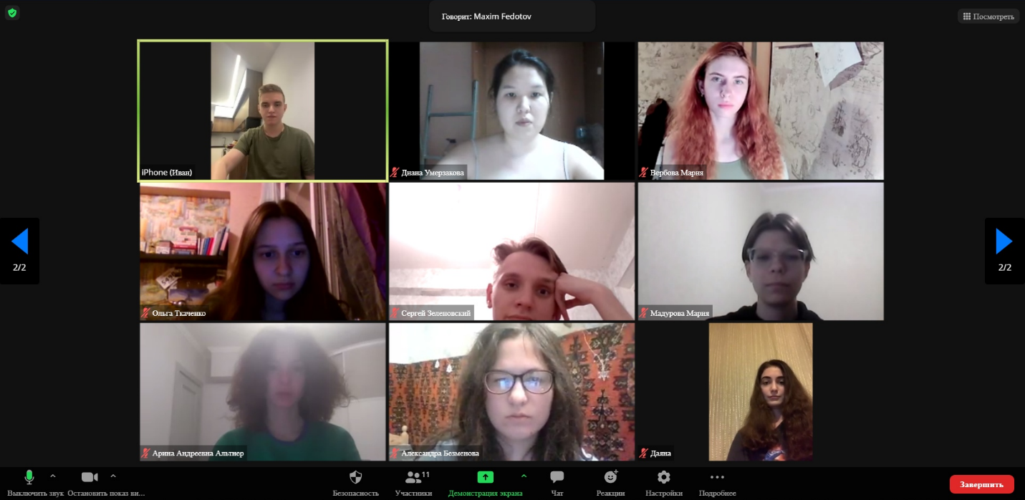

Рисунок 1 — Учебная встреча

Все встречи записывались, записи занятий и конспекты лекций выкладывали в СДО Московского Политеха.

5 Участие в олимпиадах

В весеннем семестре команда Московского политеха участвовала в двух математических олимпиадах.

Национальный исследовательский университет МИЭТ проводил Московскую городскую олимпиаду по математике для студентов технических вузов. Олимпиада состоялась 24 апреля 2022 года в 10.00 в здании МИЭТ. От Московского Политеха участвовали три студента старших курсов и один первокурсник.

15 мая в Национальном исследовательском ядерном университете МИФИ прошел III Открытый конкурс «Интегрируй!». В конкурсе участвовали и студенты Московского Политеха.

6 Работа над методическим пособием

В рамках проектной деятельности каждый студент выбрал тему из математики и подготовил по ней свою работу. Каждая из работ (тем) состоит из двух частей: теория и практика. В теоретической части приведена необходимая информация для решения олимпиадных задач по выбранной теме. В практической части имеются реальные олимпиадные задачи прошлых лет с их решением. Данные для теоретической и практической частей брались из разных источников, в том числе исторических и иностранных.

Над пособием работали 11 студентов. В нем были рассмотрены такие темы, как линейная алгебра, пределы, производные, интегралы, дифференциальные уравнения, ряды, комбинаторика и теория вероятностей. Методичка включает в себя задачи различных студенческих олимпиад, в том числе проводимых Московским Политехом.

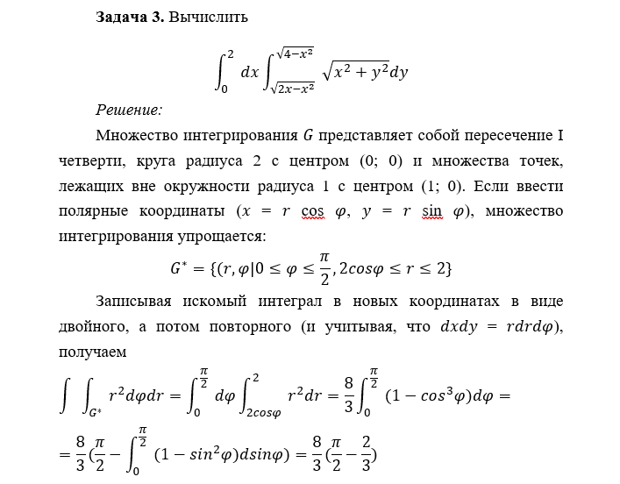

Рисунок 2 — Пример задачи на тему «Интегралы»

Объем методички составил 147 страниц, она была оформлена по стандартам оформления методических изданий. С помощью данной методички последующие курсы смогут подготовиться к олимпиадам по математике, увидеть типичные задачи на олимпиадах и освежить свои знания в той или иной теме.

7 Организация процесса

В рамках проектной деятельности производилась организация учебного процесса при помощи сайта trello.com. На данном сайте были размещены следующие разделы работы: «Сделать», «Сделано», «Материалы для подготовки», «Информация», «Встречи». (Рис. 1)

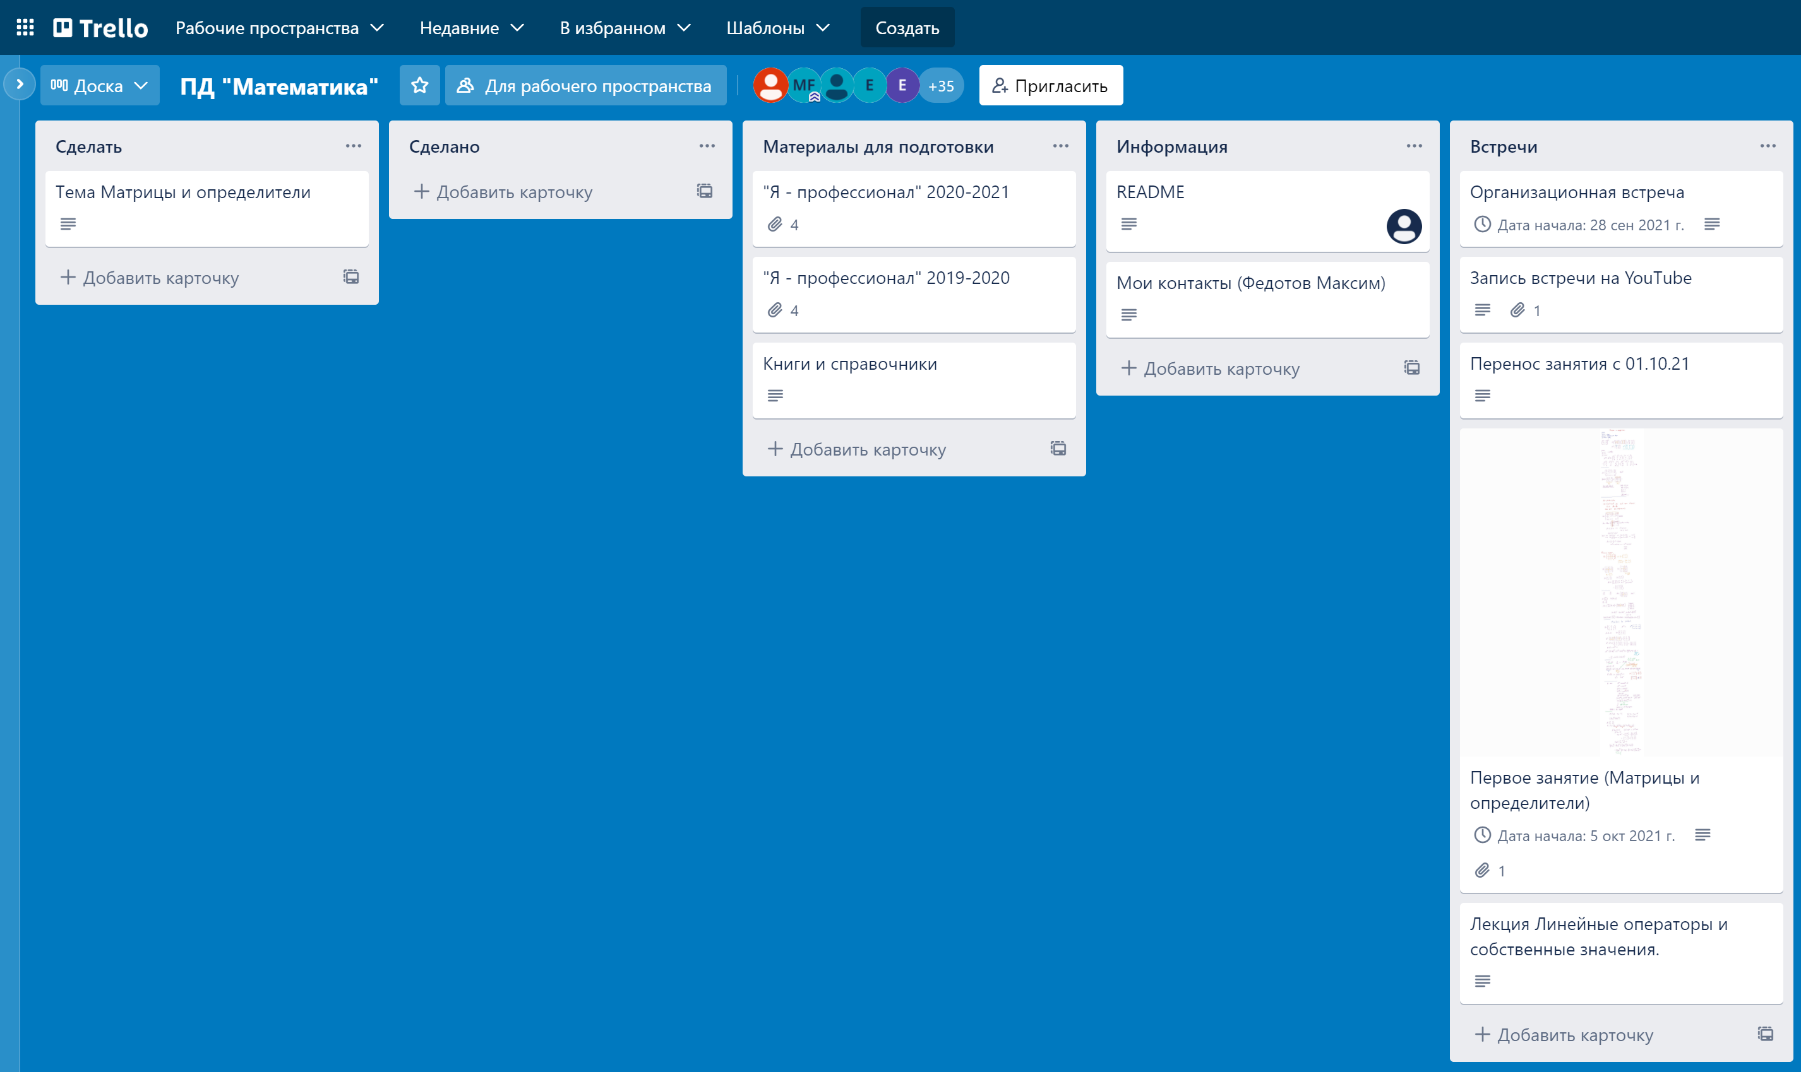

Рисунок 3 - Организация работы в Trello

В разделе «Сделать» указан основной план работы для каждого студента. (Рис. 2)

Рисунок 4 - общий план работы для студентов

Раздел «Сделано» остаётся пустым, так как время выполнения работы для всех студентов разное.

В «Материалы для подготовки» размещены олимпиадные задачи по математике за прошлые года с разбором решения задач, а также книги и справочники по математике необходимые для подготовки к олимпиадам.

Раздел «Информация» содержит общую информацию про проектную деятельность и ведение организационного процесса.

В разделе «Встречи» хранятся записи занятий и встреч для того, чтобы студенты отсутствующие на занятиях смогли просмотреть их позже.

Кроме Trello так же имеется GitHub https://github.com/marovudam/PD_math, в нём размещены все файлы работ студентов в рамках проектной деятельности. Был создан сайт, демонстрирующий участников и результаты их работы https://marovudam.github.io/.

8 Результаты работы

Результатом работы стало методическое пособие для подготовки к студенческим олимпиадам. Оно включает в себя задачи студенческих олимпиад различных университетов, а также теорию, необходимую для решения и разбора этих задач.

Методичку можно просмотреть по ссылке https://github.com/marovudam/PD_math.

ЗАКЛЮЧЕНИЕ

Во время проектной деятельности многие студенты приняли участие в олимпиаде по математике в Московском Политехе. Так же все студенты создали свои материалы по подготовке к олимпиадам, после чего объединили свои работы и создали методичку.

Практическая значимость данного исследования заключается в том, что разработанная студентами методика проведения занятий с участниками олимпиад может использоваться для успешной подготовки к олимпиадам по различным разделам высшей математики.

Так же создание проектной деятельности по высшей математике поможет привлечь больше студентов принимать участие в олимпиадах, а также облегчить подготовку к ним.